NOM:
DATA:

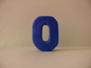 | ZERO
 | UN
 | DOS
 | TRES
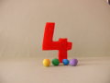 | QUATRE
 | CINC
 | SIS
 | SET
 | VUIT
 | NOU
 | DEU
 | ONZE
 | DOTZE
 | TRETZE
 | CATORZE
 | QUINZE

REALITZA AQUEST JOC:

https://wordwall.co.uk/activity/aubg

